Creación de un repositorio local:

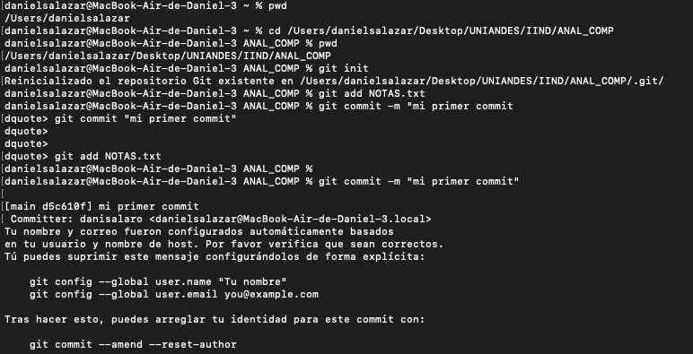

Creación de un repositorio público en GitHub:



Enlace repositorio local con repositorio en GitHub:

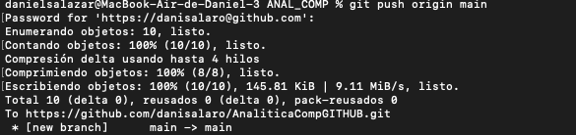

Verificación en GitHub:

